Bridgedrive “Ladies Only”
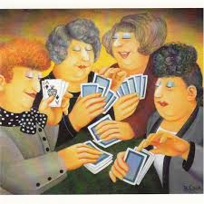
Vrijdag 6 maart 2025

Voor de negende keer organiseert Bridgestad Hengelo Borne een speciale bridgedag “Ladies Only”.
Deze drive wordt gehouden in de Schouwburg Hengelo.
’s Ochtends en ’s middags wordt er gezellig gebridged, tussendoor is er een lekkere lunch.
De uitslag met prijsuitreiking is om 16.30 uur.
Er kunnen maximaal 72 paren meedoen.
Inschrijven doet u als volgt:
- Ga naar de website 27043.bridge.nl/evenement
- Kijk bij de Agenda
- Klik de link bij “Ladies Only 2026 ” aan die u verder leidt naar informatie en inschrijving. Vergeet niet door te scrollen op de betreffende pagina.
- Inschrijfgeld is € 77,00 per paar, vooruit te betalen aan:
IBAN NL48 RABO 0305 3716 81 t.n.v. Stg Bridgestad Hengelo Borne.
- NBB leden krijgen € 1.00 korting per persoon .
- € 75,00 per paar lid als beiden lid zijn van de NBB ( de namen van beide spelers vermelden).

Datum : 6 maart 2026
Locatie: Schouwburg Hengelo, Beursstraat 44, 7551 HV, Hengelo
Aanvang wedstrijd: 10.30 uur (inloop 10.00 uur)
Uitslag en prijsuitreiking : 16.30 uur

De inschrijving sluit op 28 februari of eerder als het maximum is bereikt.
Na afloop is de uitslag te vinden op 27043.bridge.nl/competities/

Indien mogelijk een aparte beginnersgroep

 

